Реконструкція Костянтинівської загальноосвітньої школи І-ІІІ степенів №1 Костянтинівської міської ради Донецької області, за адресою вул. Європейська,58:
- реконструкція даху – 1142,5 тис.грн.;
- капітальний ремонт заміна вікон та вхідних дверей в будівлі – 3946,4 тис.грн.;
- капітальний ремонт утеплення фасадів та покрівлі –12296,6,0 тис.грн.;
- капітальний ремонт системи опалення – 928,8 тис.грн.;
- капітальний ремонт актового та спортивного залів, їдальні, санвузлів, кабінетів та коридорів, басейну; закупівля обладнання спеціалізованих кабінетів, їдальні, спортивного та мультимедійного обладнання, меблів, автобусу, інвестиції в шкільну бібліотеку –19090,50 тис. грн.

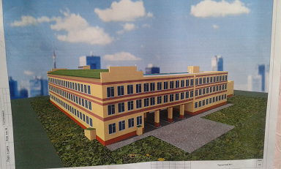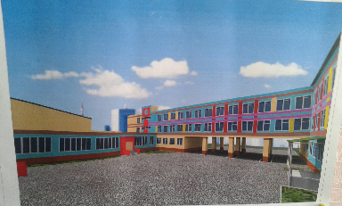

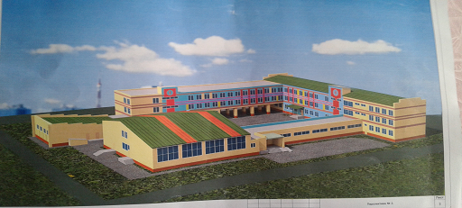

Одним з головних завдань, які стоять перед міськими управліннями освіти в Україні зараз є розробка проектів опорних шкіл. Головна мета - створення умов для забезпечення дітям рівного доступу до якісної загальної середньої освіти. Основні завдання опорної школи: концентрація та ефективне використання кадрових, інформаційних, матеріальних, фінансових ресурсів, спрямованих на задоволення освітніх потреб учнів суб'єктів округу, створення умов для подальшої оптимізації інших навчальних закладів округу шляхом підвезення учнів середньої та старшої школи до опорної школи, реалізація допрофільної підготовки учнів. Саме такою школою освітнього округу Костянтинівської міської ради є загальноосвітня школа I-III ступенів №1. Загальноосвітня школа I-III ступенів №1 побудована у 1981 році, однією з останніх у місті. Площа школи – 5693,3 кв.м, площа земельної ділянки – 2,6580га. Потужність школи 1176 чоловік. Територіально - школа розташована в густонаселеному районі міста.
Школа єдина на мікрорайоні україномовна, має один корпус, де в теперішній час виховується 114 дітей, також на базі школи знаходиться СЮТ -714 дітей, вечірня школа - 84 дитини. Вона має просторі, світлі приміщення, їдальню, актовий та спортивний зали, бібліотеку, сольову кімнату, великий спортивний майданчик, але все це потребує оновлення. Школа є єдиною у місті, яка має басейн, сольову кімнату та кімнату релаксації.
Однак, басейн давно не працює і потребує реконструкції, кімнати потребують ремонту. В школі протягом тривалого часу не було проведено жодного капітального ремонту, протікає покрівля, потребують капітального ремонту їдальня, актовий та спортивний зали, санвузли, приміщення кабінетів, коридорів, басейну та третього поверху. Ремонту потребує система опалення та каналізації. Для удосконалення навчально-виховного процесу необхідна закупівля обладнання спеціалізованих кабінетів, їдальні, спортивного та мультимедійного обладнання, закупівля меблів, автобусу, інвестиції в шкільну бібліотеку.
До того ж через великі затрати на енергоносії, є нагальна потреба у термомодернізації (утепленні фасадів, заміні вікон, реконструкції покрівлі). Школа має технічний уклін, має майстерні для занять на уроках праці, які гарно оснащені і практично єдині в місті. В подальшому це стало б передумовами в навчанні дітей технічних спеціальностей.
В рамках проектів буде здійснено заміну вікон, ремонт покрівлі будівлі, утеплення фасаду, ремонт внутрішніх приміщень, заміну систем опалення, водопостачання та водовідведення, капітальний ремонт їдальні, актового та спортивного залів, санвузлів, кабінетів, коридорів, басейну та приміщень третього поверху. Крім того, для удосконалення навчально-виховного процесу буде придбано обладнання спеціалізованих кабінетів, їдальні, спортивного та мультимедійного обладнання, закупівля меблів, автобусу, інвестиції в шкільну бібліотеку.
Проектно-кошторисна документація в наявності.
Цей проект позитивно впливе на розвиток комунальної інфраструктури територіальної громади, яка після проведеного капітального ремонту отримає її з оновленою матеріально-технічною базою.
Реалізація проекту передбачає, що ця школа стане найсучаснішою у місті – буде придбано обладнання для кабінетів фізики, хімії, мультимедії. Очікувані результати від проекту: рівний доступ до якісної освіти в рамках об'єднаної територіальної громади, концентрація освітніх ресурсів, виховання здорового покоління, покращення якості освіти.

